L1 什么是操作系统（开机后的顺序）

操作系统：计算机硬件和应用之间的一层软件，应用通过操作系统更好的控制和操作计算机硬件。
CPU管理

内存管理

终端管理
操作系统涉及对XX的管理：
磁盘管理

文件管理

网络、电源、多核（略过）

L2 揭开钢琴的盖子
应用
操作系统 接口 应用通过调用操作系统
计算机硬件 的接口（从而转化命令）
来控制计算机硬件

程序是怎么工作的？将程序读入到内存中，然后PC指针一行行取指执行

计算机的启动：接通电源，检查硬件设备，将引导扇区代码（操作系统相关代码）读入到内存中初始化

bootsect.s
setup.s
读取硬件参数
读取system到内存0x00位置
从16位模式 转到 32位模式，即从实时模式 转到 保护模式， 使得寻址方式发生了改变，跳转到0x00执行system，其实是转到head.s代码
实时模式： 地址翻译 CS<<4 + IP
保护模式 ：根据CS查表 + IP
head.s
初始化GDT，IDT表
转到main（）函数，main（）是c函数
main()
各种初始化，包括mem_init 标记那些内存块被使用，哪些没有被使用

L4 操作系统接口
什么是操作系统接口：如fork()这样的重要函数，接口表现为系统调用

内存分用户态和内核态，系统内核信息或者函数放在内核态，普通程序放在用户态，普通程序不能直接去底层内核态调用，因为内核态有类似root密码的隐秘信息

CPL当前进程的权限级别 DPL访问该段的权限级别

CPL<=DPL时，用户态（DPL=3）的应用程序才能进去内核态（DPL=0）从而调用内核态中的信息，而CPL<=DPL这一目的通过 中断 int0x80实现（唯一方法）

L8
并发是指宏观上CPU在一段时间内能同时运行多个程序，而并行则指同一时刻能运行多个指令。
CPU只能一个任务一个任务的执行，当内存中的A任务执行到IO步骤，不需要CPU运算时，若CPU等待A任务IO完毕，则CPU利用率低，此时，应让A任务自己IO，而CPU切换到B任务执行，之后等B任务IO时候，CPU再切换回执行到一半的A任务（PCB来保存执行一半的A任务现场信息），这样来提高CPU利用率. CPU要切换回执行一半的A任务，因此要保存记录当时A任务的状态信息，保存这种状态信息，方便CPU切换的结构叫做PCB。

此时，引入进程概念：运行中的程序。而程序是静态的，PCB是用来记录进程状态信息的，也方便CPU切换

一个进程配一个PCB
L9（下面重点：进程的切换和线程的切换）

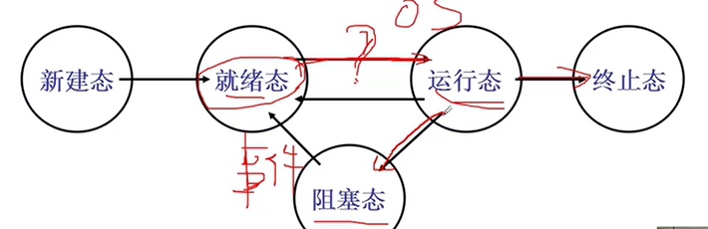
进程状态转化
操作系统组织多个进程：将存储着进程状态（新建态、就绪态等等）的PCB放到不同队列（阻塞队列：存放阻塞状态进程的PCB。此外还有就绪队列等等）中，通过改变进程的状态转移推进

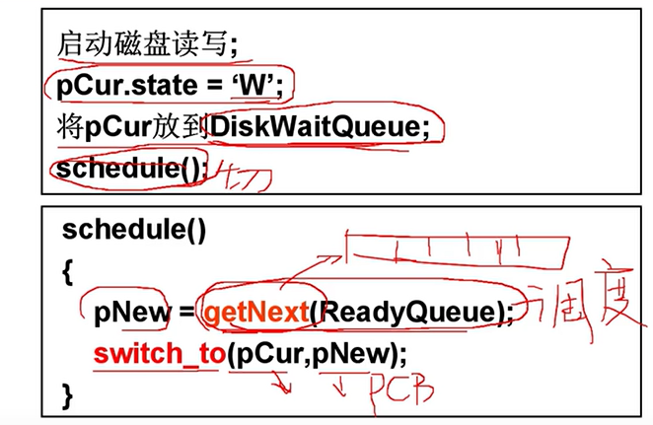

CPU执行的当前进程进入阻塞态，将其PCB放入阻塞队列，此时从就绪队列中拿出一个就绪态的进程PCB，而就绪队列的一堆进程中，拿哪一个就绪态的进程PCB，这个问题引出进程调度：
FIFO（先来先服务）：按照顺序选择就绪队列中的进程
Priority（优先级）：选择优先级高的进程

L10
进程 和 线程 都是动态概念
CPU在进程间可进行调度，在一个进程的多个线程上也可以调度
进程 = 资源 （包括寄存器值，PCB，内存映射表：映射mov num到物理内存上的实际位置，这样由于不同进程的映射表不同，不同的进程可以使用相同的num进行mov）+ 指令序列
线程 = 指令序列

线程 的资源是共享的，
进程 间的资源是分隔独立的，内存映射表不同，占用物理内存地址是分隔的

线程 的切换只是切换PC，切换了指令序列
进程 的切换不仅要切换PC，还包括切换资源，即切换内存映射表

用户级线程：调用Yield函数，自己主动让出cpu，内核看不见，内核只能看见所属进程、内核级线程，而看不见用户级线程，所以一个用户级线程需要等待，内核会切到别的进程上，不会切到该进程下的其他用户级线程！！！ (内核就是CPU，疑问：CPU看不见用户级线程，那么用户级线程怎么实现调度？回答：用户级线程的调度方法有写，用户级线程调度是主动让出CPU的，而不是CPU主动控制的，CPU看不见用户级线程，没法控制，用户级线程是开发者自己在程序中写好的，而进程的调度和内核级线程的调度，CPU是能看到并主动执行的)
内核级线程： 内核能看见内核级线程，一个线程需要等待，内核会切到所属进程下的其他内核级线程。

用户级线程的核心：每个用户级线程有自己的一个栈（存放函数执行后的地址，通过出栈地址去执行地址的代码来实现切换线程）和自己的TCB（线程控制块），切换时，首先切换TCB，再根据TCB切换栈，创建线程时，将自己的PC指针放到自己的栈，然后创建TCB

L11
线程有用户级线程和内核级线程，而进程没有这样的划分，所有进程都是内核级的，都得进入内核，因为涉及资源（如映射表）的切换，得访问内核态

只有内核级线程才能发挥多核性能，因为内核级线程共用一套MMU（内核级线程的MMU是共享的），即内存映射表，但是有多个CPU，可以一个CPU执行一个内核级线程
进程 无法发挥多核性能，每个进程有每个进程的MMU，不能共用，因为进程切换都得切MMU，即切换内存映射表，这样有多个CPU，却没有多个MMU，所以进程不能发挥多核性能

内核CPU看不到用户级线程，所以也无法发挥多核性能

一个内核级线程的切换需要两套栈： 用户栈 + 内核栈
用户级线程的切换先切换TCB，然后切换用户栈，而内核级线程的切换先切换TCB，然后切换用户栈和内核栈，内核级线程需要进入内核，而进入内核的唯一方式是中断，当执行中断发送INT指令时，启动并找到内核栈
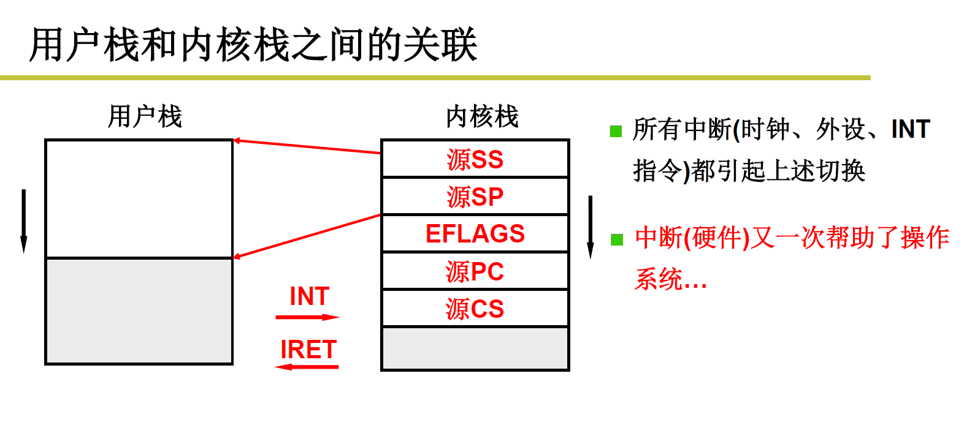
在用户态执行到什么地方

内核级线程是这个线程有内核级的部分或代码指令（如printf），内核级线程从用户态开始执行指令，遇到printf后进入内核态，执行完printf后返回用户态，真正停留在内核态的时间很短
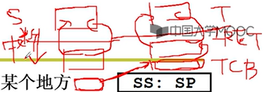

线程S在用户态执行中断进入内核态，启动内核栈，根据线程S的TCB切换到线程T的TCB，线程T的TCB对应着线程T的内核栈，切换内核栈，内核栈关联着T的用户栈，然后iret指令逆向中断，进入用户态切换用户栈，从而实现了内核级线程的切换。总而言之，用户级线程切换TCB，切换用户栈，内核级线程中断进入内核找到TCB，切换TCB，切换内核栈，iret逆向中断进入用户态，切换用户栈。

L13
周转时间： 从开始申请执行任务，到执行任务完成
响应时间： 从开始申请执行任务到开始执行任务

进程调度：
1） 先来先服务 平均周转时间可能会很长
2） 短作业优先（SJF）
周转时间短，但是响应时间长
适用于后台程序，如gcc的编译，快点把整个程序编译完
3） 时间片轮转（RR）
响应时间可以得到保证，nT，n为任务个数，T为时间片长度，
适用于前台程序，IO操作多的
4） 优先级轮转
固定优先级，可能会造成又程序一直没法得到执行，需要动态调整优先级

L16
进程同步：系统的不同部分操作资源，自然需要这些变化不相互影响，这是就需要进程同步。 让多个进程的合作变得合理有序
同步作用：各个进程走走停停，共同向前推进
依据信号量来执行等待和唤醒，信号量的修改在临界区中
信号量 为负数表示欠,消费者等待
为整数表示富裕 引用生产者消费者问题，用信号量表示缓冲区欠或者富裕多少个资源

L17
临界区：临界区指的是一个访问共用资源（例如：共用设备或是共用存储器）的程序片段，而这些共用资源又无法同时被多个线程访问的特性。当有线程进入临界区段时，其他线程或是进程必须等待

同时修改信号量可能造成empty的含义不正确，所以修改信号量的代码在临界区中

empty正常应该为-3，但是可能因为同时修改变成了-2，含义不对了
必须进入临界区以后才能修改信号量，修改完成后退出临界区，临界区是互斥的，只能有一个进程能够进入各自临界区!!!

验证进程进入临界区保护算法是否合理的标准：
互斥进入
有空让进
有限等待
进入临界区保护信号量：
软件方法：
轮换法 例子：值日 丈夫妻子发现冰箱没有牛奶，一三五属于丈夫买 二四六属于妻子
有空让进效果不好！！！
标记法 可能会造成无限制空转等待
丈夫妻子发现冰箱没有牛奶，谁发现没有牛奶，谁去买的同时留下字条，但有可能同时发现对方的字条造成无限制空转
非对称标记 结合了标记和轮转两种思想
两个进程：Peterson算法
多个进程：面包店算法：每个进程获得一个序号，序号最小的进入临界区，离开时序号为0，不为0

硬件方法：
其他进程进入临界区属于进程调度过程，调度需要中断，关闭中断来关闭调度即可
但是注意，多CPU的时候不好使，这里涉及到多cpu如何schedule

总之，临界区保护信号量（是信号量不能同时被多个进程或者线程修改），信号量实现进程同步

L18
信号量的两种用法：
（1）sem 有正有负
-n 表示有n个进程在等待这个资源，欠了n个
+n 表示该资源有n个空余

（2）sem 只有0，和1两种状态
1表示锁住态
0表示解锁态
在检查的时候用while处理，当锁住则睡眠，当被唤醒，重新要检查下状态是否被锁住
这个需要外围机制配合，唤醒的时候，是将整个等待此资源的队列里的所有进程都唤醒，然后让其根据优先级去竞争调度，起到优先级搞得优先获得该资源继续执行的效果！！！
唤醒等待此资源的队列里的所有进程的原理是，先唤醒队首进程，再让队首进程去唤醒下一个，以此类推，一路唤醒！！！

L19
死锁：多个进程互相等待对方持有的资源而造成的谁都无法执行的情况叫做死锁
死锁的必要条件：
- 互斥使用 资源是互斥的资源
- 不可抢占 资源只能自愿放弃
- 保持和请求 进程必须保持资源再去申请
- 循环等待 形成了环路
总结死锁原因即：多个进程在占有互斥资源的同时又申请资源，形成了环路，每个进程都不放弃已经持有的资源，形成死锁

死锁处理4个角度：
死锁预防：破坏死锁出现的条件，如环路、保持资源的同时又申请资源

死锁避免：检测每个资源请求，若造成死锁则拒绝

死锁检测+恢复：检测到死锁时，让进程回滚让出资源
等出现问题了，有一些进程因为死锁而停住了，再处理，选择一个进程进行回滚，然后再用银行家算法来算是否能找到安全序列，如果不行，再回滚，直到所有程序都能执行。
但是回滚是个大问题！！！已经写入磁盘，还得退回来，那就很麻烦了。

死锁忽略：windows，linux个人版都不做死锁处理，直接忽略，大不了重启就好了，小概率事件，代价可以接受

CPU以上
内存管理以下

***********************************************************
L20
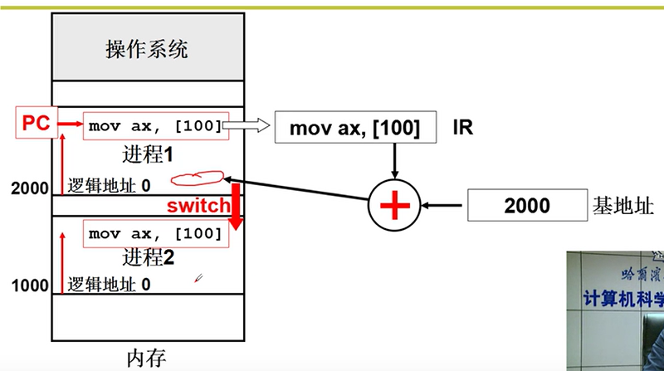
可执行程序（进程）在内存中的使用：
在内存中找到一段空闲单元，将空闲单元的基地址放到进程的PCB中（程序变成进程时，PCB出现），将程序（整个？）放到找到的空闲单元中，每次取指执行程序时要进行地址翻译，即实际物理地址=基地址+逻辑地址。上图进程1从2100（2000+100，因为自下往上的）处开始执行。
进程在内存中切换（阻塞状态的进程会退出内存提高内存利用率）时，新的进程通过切换PCB，基地址也会变来使用内存

****************引入分段：是将整个程序载入内存吗？***********
一个程序分成多个段，每个段都需要记录其基地址，存在一个表中，该表称为段表，段表保存到PCB中
GDT ： 操作系统的段表
LDT ： 各个用户进程的段表 LDT在PCB中
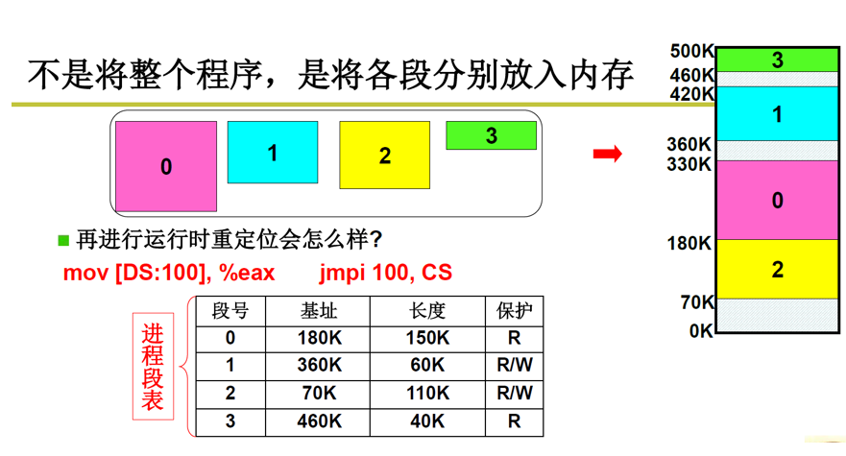

L21
程序分段放入内存，内存中段与段之间会有空隙，形成多个大小不等的空闲单元，再次有新的段放入内存中时，要与空闲单元匹配，如下图两个空闲区150k和50k，若新的段的内存请求为40k，则选择150k or 50k？
首先适配：查找空闲分区表找到的第一个满足条件的空闲区
最佳适配：最合适的
最差适配：最不合适的
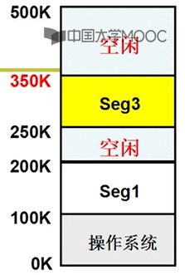

若请求为160k呢？会有一个很大的问题 ： 内存碎片，导致后面没有符合要求大小的空闲内存。
解决办法： 不要对内存进行连续的分配，将内存划分成1页1页，按页分配，1页4kb大小，最多浪费的也就4KB（内碎片）。这样不会有内存碎片，也不会出现没有符合要求大小的内存可以申请的情况，因为将程序的段打散成页分散到内存的一页一页中。
连续的变成离散的，需要记录这种映射关系，所以就有了页表。
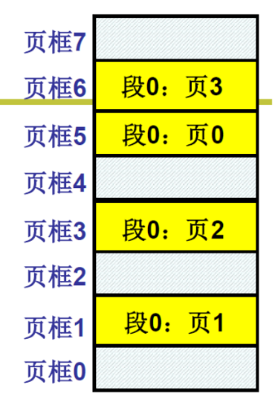
L22
分页为4k，会造成大量页表项，太大，存储是问题
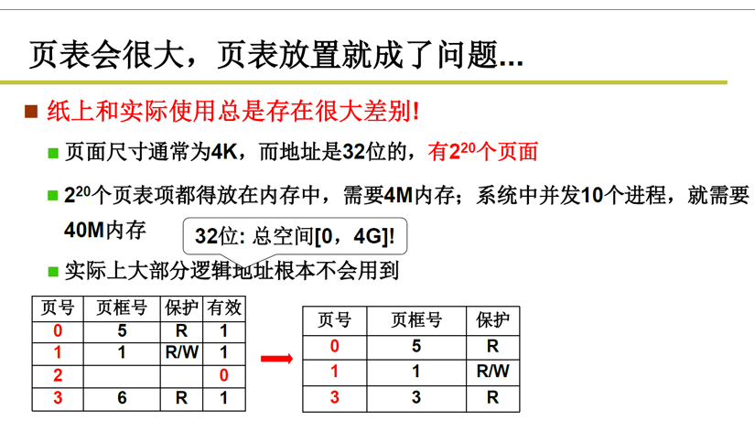
有很多页表项（映射关系）都是没有用到的，一个程序不可能占满了4G内存空间！！！
所以要想办法减低存储。
法一
删除那些没有用到的表项
虽然存储减低了，但是会造成页号编码不连续，查找映射关系的时候非常麻烦，需要从上往下遍历，看是否是该页号，时间效率很低

法二.
用多级页表
（相当于书的目录的作用）
既减轻了存储压力，每个还都连续，时间效率比较高
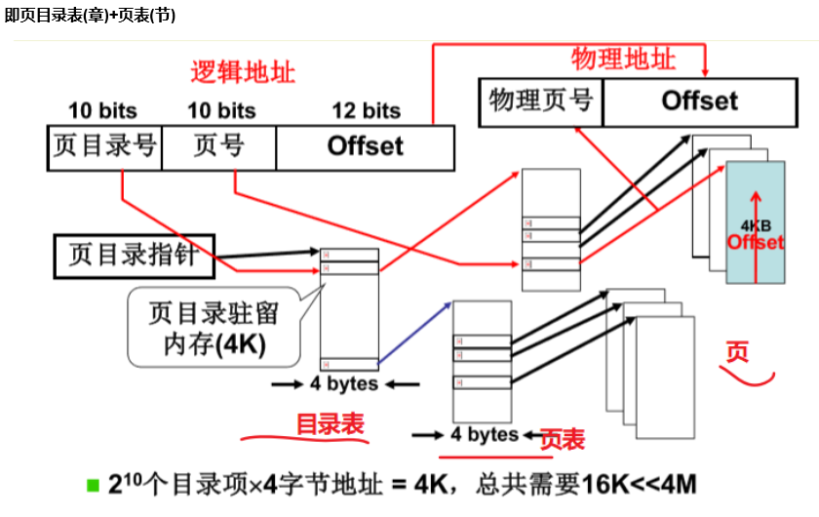

法三.
多级页表 + 快表
快表相当于一个cache，把频繁使用的地址映射记录下来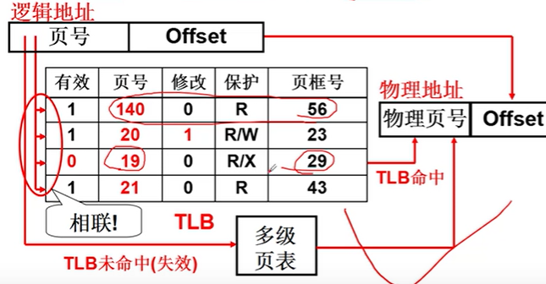

L23 段页结合
程序员喜欢段，物理内存要用到页，为了满足这两个要求，操作系统在当中用虚拟内存做了一层中转
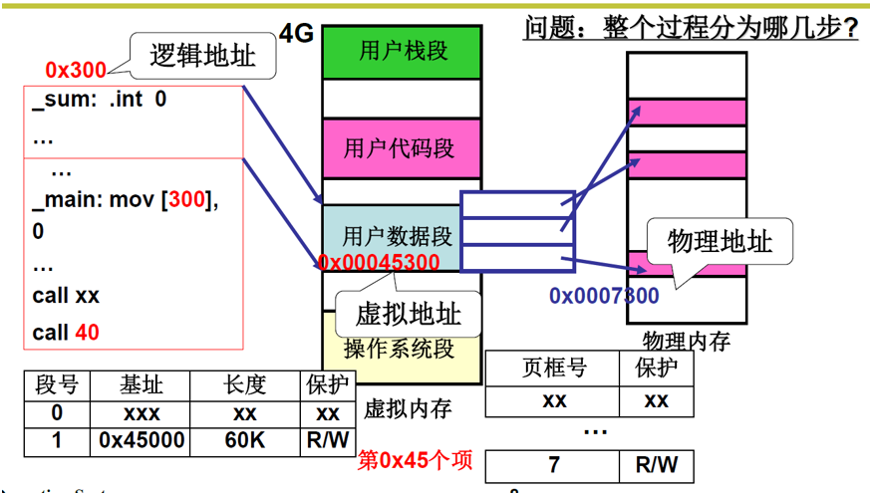
将程序分段映射到虚拟内存，再将虚拟内存上的段分页映射到物理内存。段表记录程序分段到虚拟内存的映射，页表记录虚拟内存到物理内存的映射

L24
分段分页结合的内存管理需要以虚拟内存为中介，虚拟内存的实现需要内存换入和内存换出。

虚拟内存永远是4G空间， 但是物理内存可能只有1G或者2G
**操作系统做了一层封装，对于用户来讲，使用的空间一直都是4G虚拟空间
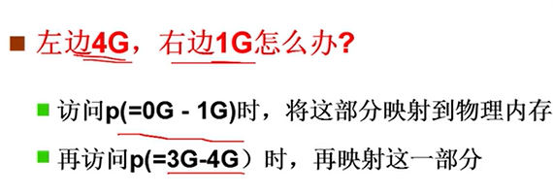
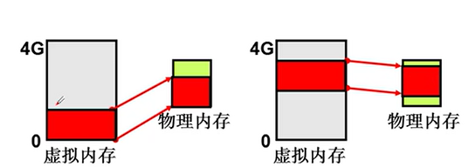
请求的时候才做映射，不需要将虚拟内存上的所有段全部映射，因此虚拟内存可以大于物理内存。

在程序运行过程中，如果要访问的页面不在内存中（页表中没有映射），就发生缺页中断从而将该页调入内存中。此时如果内存已无空闲空间，系统必须从内存中调出一个页面到磁盘对换区中来腾出空间。

L25
在内存中选择哪个页面调出（内存换出）：
1)FIFO
2)MIN算法
最优，但是需要知道将来请求的页号，不现实
3)LRU 最近一段时间内，最久不使用的页换出去，即最近最少使用的换出去
时间戳： 时间代价太大
页码栈： 修改指针次数太多，代价还是太大
近似算法：
用是和否来表示，有访问到这块内存，MMU自动把R置1
指针去找R为0的地方替换，碰到R=1的地方先做R=0

但是这个方法有缺点：缺页比较少的时候，所有的R都为1,每次都要转一圈才能找到换出去的页，退化成FIFO，效率不高

改进： 双指针，一个快，一个慢，像时钟一样
快时钟做R的清0定时清0,等到慢指针转到这里的时候R=0,说明在定时时间片内没有备访问，该页可以被替换了

颠簸：多进程运行，每个进程分配得到的页框数减少，造成缺页可能性上升，缺页进行页面的调入调出，进程进入等待调页完成，CPU利用率低，造成颠簸
*************************************************************************************
Swap out
选择一页淘汰，换出到磁盘，选择哪一页，就是页面置换算法

FIFO页面置换

MIN页面置换

最远将使用的页淘汰

LRU页面置换least recent use

最近最少使用的页面淘汰

客观世界：局部性，稀疏性，低秩性
LRU置换算法实现
很巧妙的利用时间戳，缺页利用时间戳最小的值换出

实际操作系统实现很困难，每执行一条指令，进行地址重定位，需要查看当前页面的时间戳，效率很低，然后还要考虑时间戳溢出

LRU准确实现，用页码栈

栈顶始终是最近访问的页面

实际代价太多，LRU近似实现
将时间计数变为是和否
循环一圈，不是之前的最近最少访问，近似成：最近没有访问，转一圈如果没有改变值，即是该值最近没有被访问过
二次机会算法，Clock算法

具体操作是这样的，每页增加一个引用位( R )，每一次访问该页时，就将该位置为1。当发生缺页时用一个指针查看每一页的引用位，如果是1则将其置为0，如果是0就直接淘汰。

用这种方式实现就不必维护时间戳了，提高了内存使用效率。但是这种算法真的可以使用吗？在实际中，缺页的情况肯定不会很多；如果缺页很多了，说明内存太小了或者算法不行。那当这个算法缺页很少的情况会怎么样呢？假设初始状态所有的页的引用位都是1，这是很有可能的，因为缺页情况少，进程使用的一直是内存里面存在的页。那么当发生缺页时，指针转一圈之后将所有的页的引用位都置为0，没找到能替换的，继续转，这时候发现最开始那个页引用位为0，将其置换出去，指针后移；然后又一段时间没有发生缺页，所有页的引用位都为1，当发生缺页之后，又会将这一轮最开始的那一页置换出去；然后指针后移，一段时间之后发生缺页，又会将这一轮最开始的那一页置换出去。wait…，这不是变成FIFO了吗。

究其原因还是因为指针扫描的时间太长了，也就是记录了太长的历史信息。其中一个解决办法是再加一个指针用来清除每一页的引用位，可以放在时钟中断里面，定时清除；这个时间可以事先设置好，也可以在软件里面实现。

缺页少，从1置为0就少
R置为1即页面调入，R置为0即页面将调出

定时清除R位，最近一段时间又没有使用，所以就清除

还需要解决一个问题

嗯嗯，现在置换策略有了，但是还有一个问题需要解决：给进程分配多少个页框。

如果分配的多了，那么请求调页导致的内存高效利用就没有了。而且内存就那么大，如果每一个进程分配很多的话，跑的进程数量就少了。如果分配的少，系统内进程增多，每个进程的缺页率增大，当缺页率大到一定程度，进程就会总等待调页完成，导致cpu利用率降低。如下图
中间那个急剧下降的状态称为颠簸。一种可以采用的方法是，先给进程分配一定数量的页框，如果增加页框能增加cpu利用率，就慢慢增加，如果导致cpu利用率减少，就降低页框分配。当然实际情况下每个进程对应的页框数量肯定是得动态调整的。

总体过程：

理解：页面换入换出==>实现虚拟内存==>为了实现段页机制==>为了实现程序执行起来==>最终位进程
一个进程分为很多段，形成很多页面，但是页框可能不足够，此时产生缺页中断，进行页面调入调出
当访问内存时，页面不存在，产生缺少中断，然后从磁盘中调入到页面到物理内存，此时可能页框满，需要根据clock算法将页面写入到磁盘，然后再将调入的页面写入到内存中
L26 设备管理
I/O读写整体三步原理
- cpu取址执行通过out指令向外设发送命令
- 将命令通过文件形成统一文件视图进行解释
- 外设执行完命令后返回给cpu进行中断处理（显示器：显示图像；键盘：读数据到内存）

让外设工作起来，cpu发出指令给显卡中的一个寄存器（显存），显示器根据显卡中的信息来让显示器工作。所以让外设工作，只需要向对应的寄存器中发送指令，完成操作。外设去做对应的工作，外设服务程序执行结束后向cpu发送一个中断，cpu进行中断处理。

类似于out xxx, al这样的指令让外设工作，然后等外设完事后写中断处理程序。

向设备控制器等寄存器写的过程比较麻烦，为了让out做的统一，让用户使用起来方便，内部隐藏很多细节，形成统一的文件接口：文件视图。

总结：三件事，形成文件视图、发出out指令、形成中断处理

操作外设的程序：

打开外设文件（open），不论什么设备都是open、read、write、close。区别在文件名，不同的文件名对应不同的设备。根据设备文件找到控制器地址、内容格式等等。

printf内存写到显示器，fprintf内存写到磁盘

从write开始分支，1是显示器，

写设备驱动：写出核心out指令，将相应的函数注册在这些表上，创建dev什么文件和注册表对上，就行了。

编写文件驱动，是一个很重要的技能

L27
读流程：键盘→中断处理→in→通过扫描码得到ASCII码放入read_q缓冲区→文件系统→cpu多进程图像→拿数据

L28 磁盘
原理一样：文件视图、out、中断，但是比前面显示器和键盘复杂很多。
磁盘数据读写过程：移动磁头到相应的磁道上，旋转磁盘到相应的扇区上，和内存缓存配合进行读写。（控制器—>寻道—>旋转—>传输）
读写磁盘的基本单位是扇区

很多盘面形成柱头，移动磁臂到相应的柱面，然后再移动磁头H（head）到哪一个磁道C（cyl），然后旋转磁盘到相应扇区S（sec）。所以对磁盘写和读只需要计算出C H S就可以对应到磁盘的相应位置

上面给出的信息太多，很麻烦，下面经过几层抽象
通过盘块号读写磁盘（一层抽象），也就是根据盘块号block计算出C H S
将三维信息编址到一维信息
移动磁臂时间称为寻道时间，减少寻道时间，这样相邻block（盘块号），应该尽量放在同一磁道上
现在利用盘块号来访问磁盘，一个盘块号可能有几个扇区，这样用空间换磁盘的读写时间

但是现在的操作系统是多进程的，所以每个进程给出需要访问的盘块号后需要进入队列中等待！！！于是盘块号磁盘访问的队列调度算法就出现了
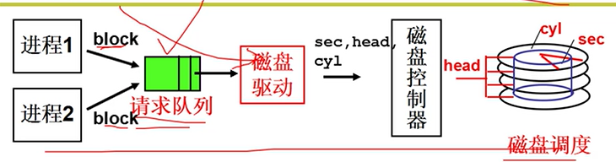
多个进程通过队列使用磁盘（第二层抽象）
利用文件使用磁盘叫熟磁盘；利用盘块号使用磁盘叫生磁盘！
磁盘调度算法
FCFS磁盘调度算法
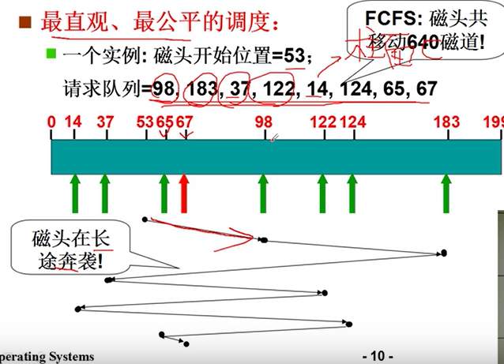

SSTF短寻道优先：不断访问最短寻道的任务，会造成饥饿
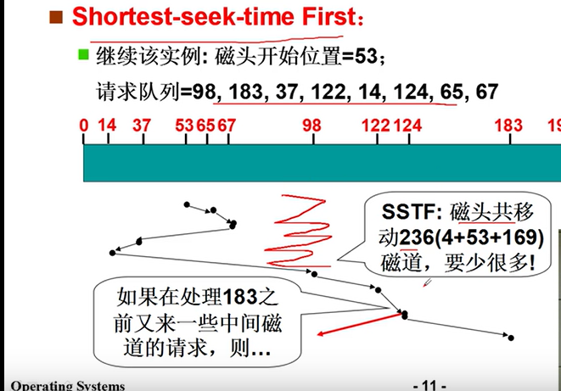

SCAN电梯算法
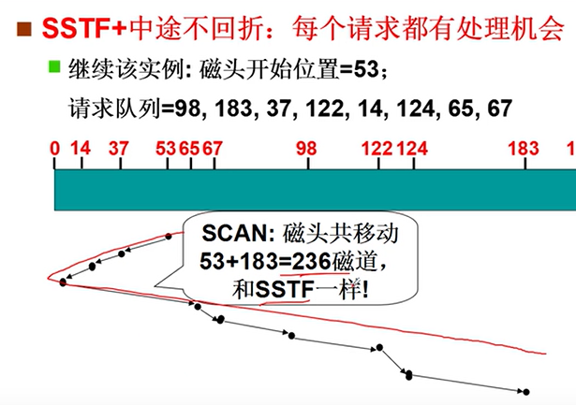

C-SCAN电梯算法
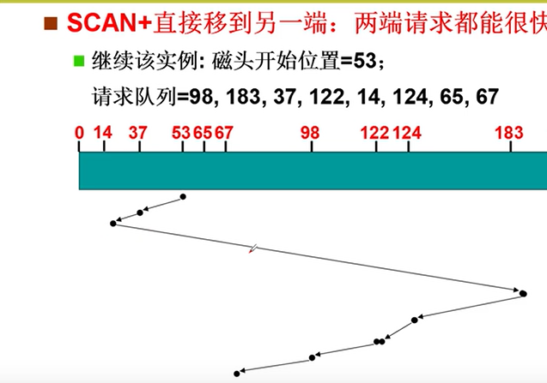

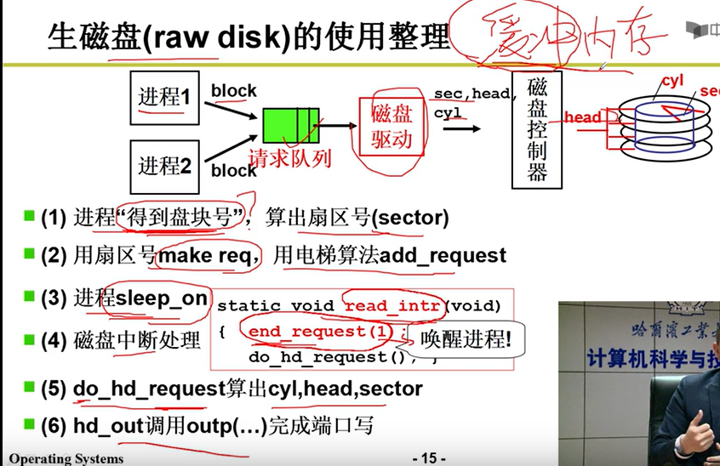

L29

